Teljesítménymérő lap

**Általános iskola 6. /II. félév**

…./….

|  |  |  |
| --- | --- | --- |
| **Tantárgy/formája:** | Történelem | Írásbeli |
| **Vizsga időpontja/helye:** |  |  |
| **Név/osztály:** |  | 6. |
| **A tantárgyat tanító pedagógus neve:** |  | |
| **A vizsga eredménye:** | 58/ pont |  |
| **Érdemjegy/aláírás:** | (…..) |  |
| **Hivatkozások:** | Történelem 6. tankönyv OH-SNE-TOR06T  Balogh András Titusz, Pirok Györgyi Katalin (2020): Történelem 6. tankönyv Oktatási Hivatal  Letöltés ideje: 2024. 03. 01.  Történelem 6. munkafüzet OH-SNE-TOR06M  Balogh András Titusz, Pirok Györgyi Katalin (2020): Történelem 6. munkafüzet, Oktatási Hivatal  Letöltés ideje: 2024.03.01. | |

1. **a. Nevezd meg a három részre szakadt Magyarország országrészeit a térkép alapján!**

3/

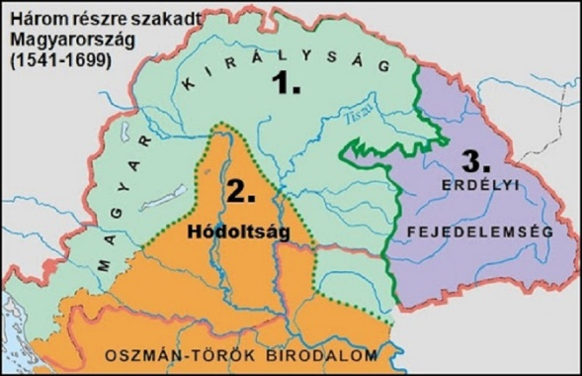 1.

1.

2.

3.

**2. Írd az 1. feladat területeinek neve alá az uralkodóját és a fővárosát! Válogass az alábbiak közül!**

6/

Buda

Gyulafehérvár

Pozsony

I.Szulejmán

I.Ferdinánd

Szapolyai János

**3.Válogasd szét a csatákat aszerint, hogy magyar győzelemmel vagy vereséggel zárultak!**

5/

**nikápolyi, mohácsi, nándorfehérvári, egri, szigetvári**

Magyar győzelem:

Magyar vereség:

**4.Kösd össze a cselekedetet a felfedező nevével!**

4/

Magellán Róla nevezték el Amerikát.

Vasco de Gama Elsőént hajózta körül a Földet.

Kolumbusz Kristóf Először jutott el Amerikába.

Amerigo Vespucci Afrika megkerülésével eljutott Indiába.

**5.Keresd meg a betűfolyamban az európai és amerikai növényeket és állatokat! Állóegyenessel jelöld a szavak határát!**

10/

PAPRIKALÓPULYKAPARADICSOMBURGONYA

SERTÉSSZŐLŐDOHÁNYKUKORICASZARVASMARHA

**b. Csoportosítsd őket származásuk szerint!**

10/

**Amerikából érkezett Európából érkezett**

1. **Összekeveredtek a betűk. Tégy rendet és kapsz egy vallási fogalmat! A kezdőbetűt aláhúztuk.**

3/

1. BIBALI =
2. KUSLIGÉVANE =
3. SUTÁMROFER =
4. **Az 6. feladat betűjeleit párosítsd a meghatározásokkal!**

3/

* Protestáns vallás, alapítója Kálvin János:
* Protestáns egyház, alapítója Luther Márton:
* A keresztény egyház szent könyve:

1. **Mit ábrázolnak a képek? Kösd össze!**

6/

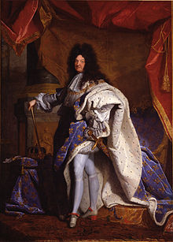2.versailles-i palota

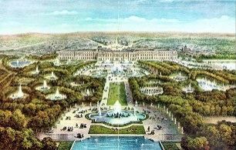3. I. Nagy Péter cár

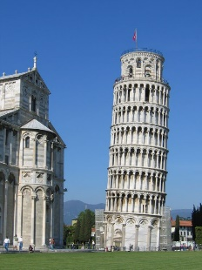 4.bostoni teadélután

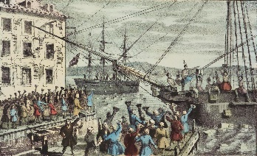 5.XIV. Lajos

****6. pisai ferdetorony

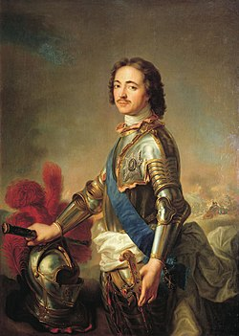**7.** USA zászlaja

1. **Színezd ki Amerikát zölddel, Európát pirossal, Afrikát sárgával, az Atlanti-óceánt kékkel! Használd a történelmi atlaszod!**

4/

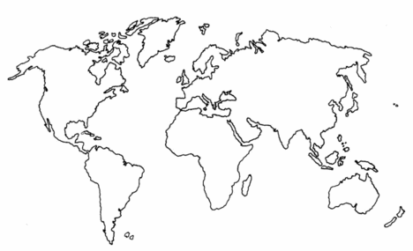8.

1. **Állítsd időrendbe a Rákóczi szabadságharc eseményeit! Kezdd a legkorábbival!**

4/

__ Az ónodi országgyűlésen kimondták a Habsburg-ház trónfosztását.

__ szatmári béke

__ II. Rákóczi Ferenc a felkelés élére állt.

__ II. Rákóczi Ferenc önkéntes száműzetésbe vonult.

**ÉRTÉKELÉS:**

**Elérhető pontok összesen: 58 pont**

**Elért pontszám:**

**Ponthatárok:**

**0-23 pont = 1 (elégtelen)**

**24-31 pont = 2 (elégséges)**

**32-40 pont= 3 (közepes)**

**41-49 pont= 4 (jó)**

**50-58 pont = 5 (jeles)**

|  |  |  |
| --- | --- | --- |
| **Tantárgy/formája:** | Történelem | Szóbeli |
| **A vizsga eredménye:** | 15/ pont |  |
| **Érdemjegy/aláírás:** | (…..) |  |

### **(Ceruzával jegyzeteljük, mit mond a tanuló)**

1. **Milyen sors várt az indián őslakosokra Amerika felfedezése után?**

2/

1. **Olvasd el a leírást és válaszolj a kérdésekre!**

6/

*A várvédőkkel szemben az ellenség rettenetes túlerőben volt: a török had létszáma meghaladta az ötvenezret. A vár népe egy emberként küzdött. Bornemissza Gergely furfangos tűzszerszámai megrémítették a falakat többször megrohamozó törököket, és közülük sokakat elpusztítottak. A harcokból az egri nők is kivették részüket. A  törökök több mint egy hónapig tartó ostrom után, október első napjaiban elvonultak a vár alól. Az egri vár hős védői példát mutattak arra, hogy a félelmetes török sereg is legyőzhető.*

1. **Melyik vár ostromáról szól a részlet?**
2. Nevezz meg 2 várvédőt!
3. Kik voltak túlerőben?
4. Magyar vagy török győzelemmel zárult a küzdelem?
5. Honnan ismerheted a vár megvédésének történetét?
6. **Nevezz meg 3 erdélyi fejedelmet!**

3/

1. **Sorold fel a 18. századi jobbágyok terheit! Segít az ábra!**

4/

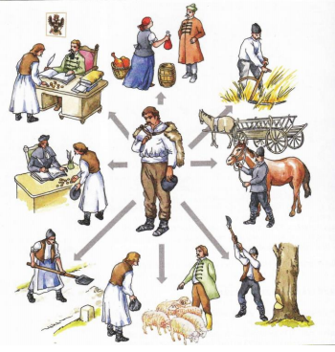9.

**ÉRTÉKELÉS:**

**Elérhető pontok összesen: 15 pont**

**Elért pontszám:**

**Ponthatárok:**

**0-5 pont = 1 (elégtelen)**

**6-8 pont = 2 (elégséges)**

**9-10 pont= 3 (közepes)**

**11-12 pont= 4 (jó)**

**13-15 pont= 5 (jeles)**

|  |  |  |
| --- | --- | --- |
| **Megoldókulcs** | Történelem | Írásbeli |

Minden helyes válasz 1 pont.

**1-2. Nevezd meg a három részre szakadt Magyarország országrészeit a térkép alapján! . Írd az 1. feladat területeinek neve alá az uralkodóját és a fővárosát! Válogass az alábbiak közül!**

1. **Magyar Királyság**

**I.Ferdinánd, Pozsony**

1. **Erdélyi Fejedelemség**

**Szapolyai János, Gyulafehérvár**

1. **Hódoltság**

**I.Szulejmán, Buda**

**3.Válogasd szét a csatákat aszerint, hogy magyar győzelemmel vagy vereséggel zárultak!**

**Magyar győzelem: nándorfehérvári, egri**

**Magyar vereség: nikápolyi, mohácsi, szigetvári**

**4.Kösd össze a cselekedetet a felfedező nevével!**

Magellán: Elsőént hajózta körül a Földet.

Vasco de Gama: Afrika megkerülésével eljutott Indiába.

Kolumbusz Kristóf: Először jutott el Amerikába.

Amerigo Vespucci: Róla nevezték el Amerikát.

**5.Keresd meg a betűfolyamban az európai és amerikai növényeket és állatokat! Állóegyenessel jelöld a szavak határát!**

PAPRIKA LÓ PULYKA PARADICSOM BURGONYA

SERTÉS SZŐLŐ DOHÁNY KUKORICA SZARVASMARHA

**b. Csoportosítsd őket származásuk szerint!**

**Amerikából érkezett Európából érkezett**

**paprika ló**

**paradicsom szőlő**

**pulyka szarvasmarha**

**burgonya**

**dohány**

**kukorica**

**6.Összekeveredtek a betűk. Tégy rendet és kapsz egy vallási fogalmat! A kezdőbetűt aláhúztuk.**

1. BIBALI = Biblia
2. KUSLIGÉVANE = evangélikus
3. SUTÁMROFER = református

**7.Az 6. feladat betűjeleit párosítsd a meghatározásokkal!**

* Protestáns vallás, alapítója Kálvin János: c.
* Protestáns egyház, alapítója Luther Márton: b.
* A keresztény egyház szent könyve: a.

**8.Mit ábrázolnak a képek? Kösd össze!**

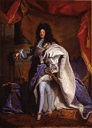 XIV. Lajos

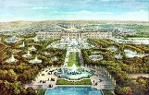 versailles-i palota

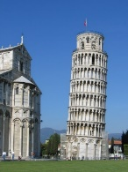 pisai ferdetorony

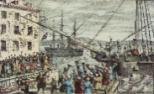 bostoni teadélután

 USA zászlaja

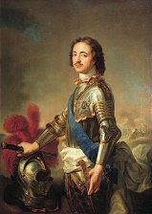I. Nagy Péter cár

**9. Színezd ki Amerikát zölddel, Európát pirossal, Afrikát sárgával, az Atlanti-óceánt kékkel! Használd a történelmi atlaszod!**

Atlanti-óceán

Európa

Afrika

Amerika



**10.Állítsd időrendbe a Rákóczi szabadságharc eseményeit! Kezdd a legkorábbival!**

2. Az ónodi országgyűlésen kimondták a Habsburg-ház trónfosztását.

3. szatmári béke

1. II. Rákóczi Ferenc a felkelés élére állt.

4. II. Rákóczi Ferenc önkéntes száműzetésbe vonult.

|  |  |  |
| --- | --- | --- |
| **Megoldókulcs** | Történelem | Szóbeli |

Minden helyes válasz 1 pont.

1. **Milyen sors várt az indián őslakosokra Amerika felfedezése után?**

Az európaiak fejlettebb fegyvereikkel legyőzték, megölték őket. Földjeiket elvették, őket rezervátumokba (elzárt területre) kényszerítették.

1. **Olvasd el a leírást és válaszolj a kérdésekre!**

*A várvédőkkel szemben az ellenség rettenetes túlerőben volt: a török had létszáma meghaladta az ötvenezret. A vár népe egy emberként küzdött. Bornemissza Gergely furfangos tűzszerszámai megrémítették a falakat többször megrohamozó törököket, és közülük sokakat elpusztítottak. A harcokból az egri nők is kivették részüket. A  törökök több mint egy hónapig tartó ostrom után, október első napjaiban elvonultak a vár alól. Az egri vár hős védői példát mutattak arra, hogy a félelmetes török sereg is legyőzhető.*

1. **Melyik vár ostromáról szól a részlet?**
2. Nevezz meg 2 várvédőt! Dobó István, Bornemissza Gergely
3. Kik voltak túlerőben? törökök
4. Magyar vagy török győzelemmel zárult a küzdelem? magyar
5. Honnan ismerheted a vár megvédésének történetét? filmből/könyvből (Egri csillagok)
6. **Nevezz meg 3 erdélyi fejedelmet!**

Zrínyi Miklós, Bethlen Gábor, Bocskai István, Szapolyai János

1. **Sorold fel a 18. századi jobbágyok terheit! Segít az ábra!**

robot, ajándék a földesúrnak, adók: tized, kilenced

**Képek, ábrák jegyzéke**

1. **kép:**

<https://millasreggeli.hu/tech-tud/mesel-a-mult/a-harom-reszre-szakadt-orszag-legendaja/>

Letöltés ideje: 2024. 03. 10.

1. **kép:**

<https://hu.wikipedia.org/wiki/XIV._Lajos_francia_kir%C3%A1ly>

Letöltés ideje: 2024. 03. 10.

1. **kép:**

<https://varoskartyak.hu/parizs-versailles-belepojegy/>

Letöltés ideje: 2024. 03. 10.

1. **kép:**

<https://hu.wikipedia.org/wiki/Pisai_ferde_torony>

Letöltés ideje: 2024. 03. 10.

1. **kép:**

<https://hu.wikipedia.org/wiki/Bostoni_tead%C3%A9lut%C3%A1n>

Letöltés ideje: 2024. 03. 10.

1. **kép:**

<https://hu.wikipedia.org/wiki/Az_Amerikai_Egyes%C3%BClt_%C3%81llamok_z%C3%A1szlaja>

Letöltés ideje: 2024. 03. 10.

1. **kép:**

<https://hu.wikipedia.org/wiki/I._P%C3%A9ter_orosz_c%C3%A1r>

Letöltés ideje: 2024. 03. 10.

1. **kép:**

<http://terkep.network.hu/kepek/vakterkepek_tori_orara/vakterkep_vilag_map>

Letöltés ideje: 2024. 03. 10.

1. **kép:**

<https://www.sutori.com/en/story/36-az-elso-reformorszaggyules--E8wfayafHoNdQvBxeM2gJrBc>

Letöltés ideje: 2024. 03. 10.